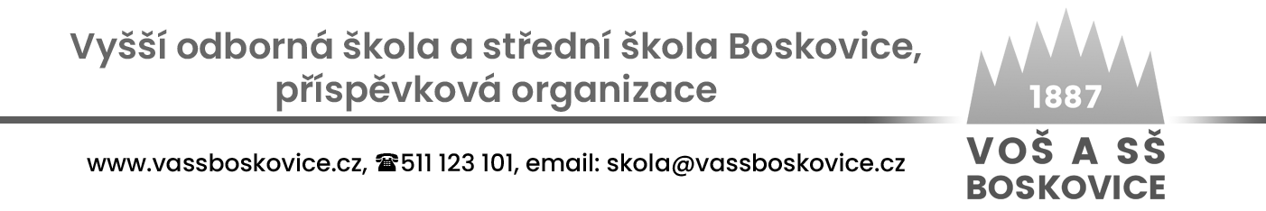
vyhlašuje zjednodušené zadávací řízení na veřejnou zakázku malého rozsahu
„Zajištění sportovně turistického kurzu Chorvatsko 2025“

- Zadavatel: Vyšší odborná škola a střední škola Boskovice, příspěvková organizace, Hybešova 53, PSČ: 680 01, IČO: 62073516, tel.511 123 101, zastoupená ředitelem školy Mgr. Josefem Sychrou.

- Předmětem poptávky je podání cenové nabídky na zajištění turistického výcvikového kurzu pro žáky školy:
Termín pobytu: 7. červen – 14. června 2025
Místo pobytu: Chorvatsko, Baška voda
Počet účastníků: 75 žáků + 5 x pedagogický doprovod zdarma
Požadavky: ubytování hotelového typu, polopenze, možnost celodenního pitného režimu v místě ubytování, doprava tam a zpět autobusem, pedagogický dozor zdarma.
Termín odjezdu z Boskovic: pátek 6. 6. 2025 v odpoledních hodinách
Příjezd do Boskovic: neděle 15. 6. 2025 v ranních hodinách.

- Místo plnění: Vyšší odborná škola a střední škola Boskovice, Hybešova 53, 680 01 Boskovice.

- Způsob výběru dodavatele: VZMR s uveřejněním na profilu zadavatele, (v nástroji E-ZAK). Nabídky budou přijímány pouze v elektronické podobě prostřednictvím nástroje E-ZAK. Zakázka bude zadána zadavateli, který nabídne nejvýhodnější podmínky pro realizaci předmětné zakázky.

- Způsob hodnocení nabídek: Nabídky budou hodnoceny dle:
- splnění požadavků
- výše nabídkové ceny

- Obsahem nabídky budou:
nabídková cena za osobu a výše uvedené služby
Nabídka bude zpracována v českém jazyce a bude obsahovat identifikaci dodavatele služby: název. Sídlo, IČ, osobu oprávněnou jednat jménem dodavatele základní kvalifikační předpoklady uchazeče (fotokopie) živnostenského listu opravňující podnikat v daném oboru. Ověřené kopie nepožadujeme

- Cenová nabídka bude zpracována jako cena pevná a nejvýše přípustná bez DPH a vč. DPH na jednoho žáka

- Placení: Fakturou na základě odsouhlaseného seznamu účastníků.

- Uchazeči podají své nabídky prostřednictvím nástroje E-ZAK a to do 30. dubna 2025 do 24:00 hodin.

10. Zadavatel si vyhrazuje právo:
- soutěž zrušit před vyhlášením jejich výsledků,
- neuzavřít smlouvu se žádným z uchazečů.

Mgr. Josef Sychra
Boskovice 8. dubna 2025 ředitel školy

